*  *

**LAPORAN PENUTUP**

PROGRAM

*STAY-AT-HOME WORKSHOP : FLUTTER MOBILE APPS DEVELOPMENT*

PELAJAR FAKULTI SAINS KOMPUTER DAN MATEMATIK

**FAKULTI SAINS KOMPUTER**

**DAN MATEMATIK**

**Via**

**Cisco Webex Virtual Meeting**

# RINGKASAN MAKLUMAT

|  |  |
| --- | --- |
| **IPTA** | Universiti Teknologi Mara Shah Alam, Selangor |
| **NAMA PROGRAM** | Stay At Home Workshop : Flutter Mobile Apps Development |
| **JENIS PROGRAM** | * Akademik / Ilmiah * Kreatif dan Inovasi |
| **OBJEKTIF PROGRAM** | * Menjalankan workshop yang mencabar kreativiti dan   inovasi pelajar.   * Memberi peluang kepada pelajar untuk menimba ilmu   pengetahuan baharu dari pakar dalam bidang Mobile Apps  Development.   * Meningkatkan kemahiran “critical thinking” dan kemahiran   menyelesaikan masalah.   * Pelajar dapat meneroka idea baharu dan menimba   pengalaman dalam penganjuran bengkel ini.   * Pelajar dapat mempelajari cara untuk mengaplikasikan   teknologi baharu dalam membangunkan sebuah aplikasi |
| **ANJURAN** | Kelab Sains Komputer, FSKM, UiTM Shah Alam |
| **TARIKH** | 19 Disember 2020 |
| **HARI** | Sabtu |
| **LOKASI** | Cisco Webex Virtual Meeting |

# **1.0 NAMA FAKULTI**

Fakulti Sains Komputer Dan Matematik, Universiti Teknologi MARA Shah Alam, Selangor Darul Ehsan

# **2.0 LATAR BELAKANG**

Bengkel Flutter Workshop ini diadakan adalah untuk membantu pelajar Semester 6 dalam memudahkan mereka membuat Final Year Project. Program ini bertujuan untuk menambah ilmu pengetahuan yang lebih luas selain subjek yang dipelajari sepanjang tempoh pembelajaran di samping memberi peluang kepada pelajar-pelajar untuk mengurus program. Kami juga telah membuka penyertaan kepada pelajar Fakulti Sains Komputer dan Matematik yang lain untuk memberi pendekatan awal kepada mereka.

# **3.0 NAMA PROGRAM**

STAY AT HOME WORKSHOP : FLUTTER MOBILE APPS DEVELOPMENT

# **4.0 PENCAPAIAN PROGRAM**

4.1 Membantu pelajar dalam proses menyiapkan Projek Akhir Tahun yang berkaitan Mobile Application Development.

4.2 Pelajar memperoleh pelbagai ilmu berkaitan mobile application development menggunakan aplikasi Flutter.

# **5.0 TARIKH PROGRAM**

19 Disember 2020

# **6.0 LOKASI**

Cisco Webex Virtual Meeting

# **7.0 TENTATIF PROGRAM**

\**Tentatif program sila rujuk Lampiran A*

# **8.0 IMPLIKASI KEWANGAN**

\**Implikasi kewangan sila rujuk Lampiran B*

# **9.0 RUJUKAN**

Alif Danish bin Arshad

Setiausaha Stay At Home Workshop : Flutter Mobile Apps Development

Tel: 0 11-2787 7926

Emel: alifdanish74@gmail.com

# **10.0 PENUTUP**

# Secara keseluruhan program ini telah berlangsung selama sehari yang diadakan secara atas talian di Cisco Webex Virutal Meeting pada 19 Disember 2020. Program ini bermatlamat untuk memberi pengetahuan kepada pelajar dalam menggunakan platform Android Studio (Flutter) untuk membuat sesuatu aplikasi telefon mudah alih. Selain itu, program ini diadakan untuk memudahkan mereka membuat Final Year Project.

# **11.0 KEHADIRAN PELAJAR**

*\*Kehadiran pelajar sila rujuk dokumen senarai kehadiran pelajar yang telah disertakan*

# **12. 0 PENILAIAN AKTIVITI**

*\*Penilaian aktiviti sila rujuk Lampiran D*

# **13. 0 LAMPIRAN**

*\*Gambar aktiviti sila rujuk Lampiran E*

**LAMPIRAN A**

TENTATIF PROGRAM

STAY AT HOME WORKSHOP : FLUTTER MOBILE APPS DEVELOPMENT

19 DISEMBER 2020 (SABTU)

SESI PAGI

|  |  |
| --- | --- |
| **MASA** | **ATURCARA PROGRAM** |
| 09 : 00 AM  09 : 30 AM  09 : 45 AM  09 : 50 AM  11 : 30 PM  12 : 30 PM | Ketibaan pelatih dan para pelajar  Bacaan Doa  Pengenalan kepada para pelatih  Pengenalan kepada Mobile Apps Development menggunakan aplikasi Flutter  Slot Q&A dan Stay At Home Challenge 1  Rehat |

SESI PETANG

|  |  |
| --- | --- |
| **MASA** | **ATURCARA PROGRAM** |
| 02 : 00 PM  02 : 15 PM  02 : 20 PM  03 : 20 PM  05 : 00 PM  05 : 30 PM | Ketibaan pelatih dan para pelajar  Bacaan Doa  Perbincangan mengenai slot Q&A dan Challenge 1 pada sesi pagi  Demonstrasi, ZTour dan sesi berkongsi pengalaman para pelatih  Stay At Home Challenge 2 dan Majlis Penutup  Bersurai |

**LAMPIRAN B**

IMPLIKASI KEWANGAN

STAY AT HOME WORKSHOP : FLUTTER MOBILE APPS DEVELOPMENT

19 DISEMBER 2020 (SABTU)

|  |  |  |  |  |  |
| --- | --- | --- | --- | --- | --- |
| **Bil.** | **Perkara** | **Jumlah Yang Dipohon** | **Jumlah Yang Diluluskan** | **Jumlah Pendapatan/ Tajaan/Sumbangan** | **Jumlah Yang Digunakan** |
| 1. | Cenderamata | RM 420.00 | RM 420.00 | - | RM 420.00 |
|  | **JUMLAH** | **RM 420.00** | **RM 420.00** | **-** | **RM 420.00** |

**LAMPIRAN E**

GAMBAR AKTIVITI

STAY AT HOME WORKSHOP : FLUTTER MOBILE APPS DEVELOPMENT

19 DISEMBER 2020 (SABTU)

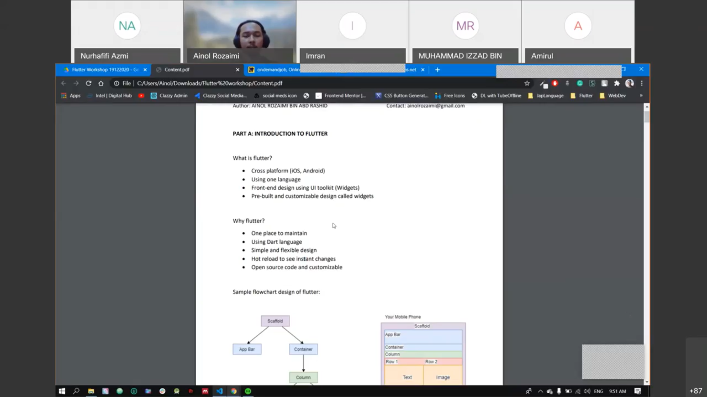

*Gambar 1: Pelatih memulakan program dengan menjelaskan pengenalan kepada aplikasi Flutter*

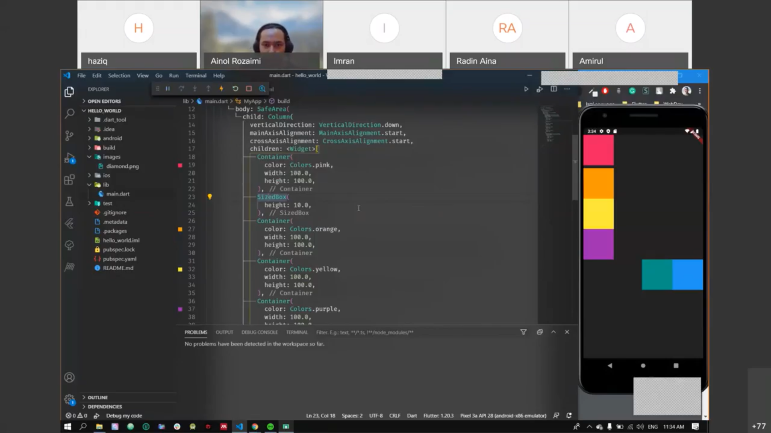

*Gambar 2 : Pelatih menerangkan program aplikasi Flutter secara lebih terperinci dengan men’run’kan program*

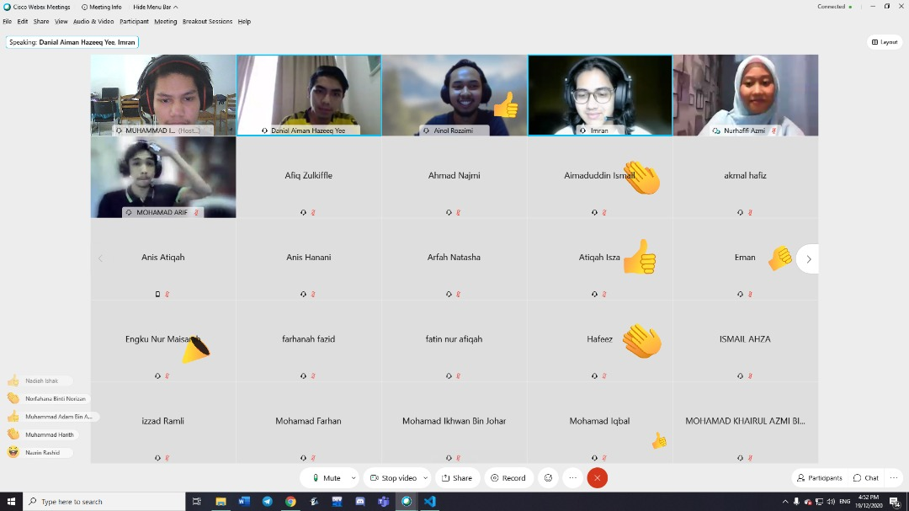

*Gambar 3: Sesi bergambar yang ringkas bersama pelatih, presiden dan ahli jawatankuasa CS Club serta peserta*